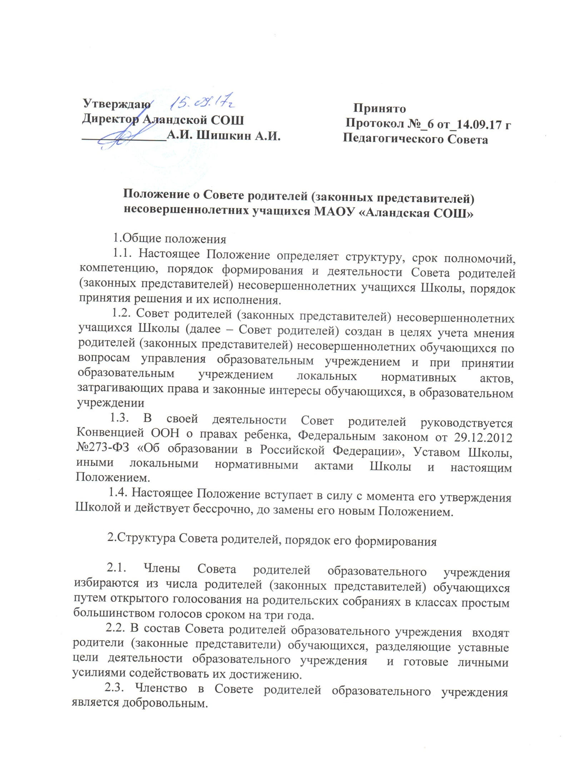2.4. В состав Совета родителей входит директор Школы с правом совещательного голоса.
2.5. По собственному желанию или по представлению председателя любой член Совета родителей может досрочно выйти из его состава. В таком случае в состав Совета родителей автоматически включается вновь избранный представитель родителей (законных представителей) несовершеннолетних учащихся.
2.6. Персональный состав Совета родителей утверждается приказом Школы.
2.7. По решению Совета родителей в его состав могут быть приглашены и включены граждане, чья профессиональная и (или) общественная деятельность, знания, возможности и опыт могут позитивным образом содействовать работе Совета родителей.

3.Компетенция Совета родителей

К компетенции Совета родителей образовательного учреждения относится:
1) обсуждение и принятие Положения о комиссии по урегулированию споров между участниками образовательных отношений;
2) обеспечение взаимодействия администрации образовательного учреждения, педагогических работников и родителей (законных представителей) обучающихся;
3) содействие совершенствованию условий для образовательного процесса и свободного развития творческой личности обучающихся, внесение на рассмотрение директора образовательного учреждения и Педагогического совета образовательного учреждения предложений по совершенствованию образовательного процесса и организации досуга обучающихся;
4) обеспечение защиты законных прав и интересов обучающихся, охраны их жизни и здоровья;
5) выражение мнения по выбору меры дисциплинарного взыскания к обучающемуся;
6) участие в разработке образовательной программы образовательного учреждения;
7) оказание помощи семье в воспитании и обучении обучающихся;
8) привлечение родительской общественности к организации внеклассной и внешкольной, научно-исследовательской, общественно значимой деятельности;
9) содействие в развитии учебно – материальной базы образовательного учреждения;
10) обеспечение представителей общественности в процедурах государственной (итоговой) аттестации, деятельности аккредитационных и иных комиссий;
11) взаимодействие с другими органами самоуправления.
4.Права и обязанности членов Совета родителей
4.1.Совет родителей имеет право:
а) вносить на рассмотрение предложения органам управления Школой, получать информацию о результатах их рассмотрения;
б) организовывать временные комиссии под руководством Совета родителей для исполнения возложенных на них функций.
4.2.Член Совета родителей имеет право:
а) инициировать обсуждение внепланового вопроса, касающегося
деятельности Школы, если его предложение поддержит не менее 20 % присутствующих членов Совета родителей;
б) предлагать органам управления Школой изменения в план мероприятий по совершенствованию воспитательной работы в отношении учащихся;
в) вносить предложения о поощрении родителей (законных
представителей) несовершеннолетних учащихся за активную работу, оказание помощи в проведении общешкольных мероприятий.
4.3.Совет родителей обязан:
а) выполнять план работы и решения Совета родителей;
б) отвечать за принимаемые решения;
в) устанавливать взаимопонимание между органами управления Школой и родителями (законными представителями) несовершеннолетних учащихся в вопросах семейного и общественного воспитания;

г) принимать решения в соответствии с законодательством.

5.Организация деятельности Совета родителей
5.1.Члены Совета родителей и иные приглашённые граждане, чья профессиональная и (или) общественная деятельность, знания, возможности и опыт могут позитивным образом содействовать решению вопросов, работают на общественных началах.
5.2.Первое заседание Совета родителей созывается директором Школы не позднее чем через месяц после его формирования.
5.3.Из числа членов Совета родителей на первом заседании открытым голосованием простым большинством голосов избираются председатель и секретарь.
5.4.Председатель Совета родителей направляет и организует его работу, осуществляет контроль за выполнением решений. Директор Школы входит в состав Совета родителей на правах сопредседателя.
5.5.Председатель Совета родителей может присутствовать (с последующим информированием Совета родителей) на отдельных заседаниях педагогического совета, заседаниях других органов управления Школой по вопросам, относящимся к компетенции Совета родителей.
5.6.Секретарь Совета родителей ведёт делопроизводство, осуществляет подготовку его заседаний.
5.7.Заседания Совета родителей созываются, как правило, один раз в квартал.
5.8.Решения Совета родителей принимаются простым большинством голосов при наличии на заседании не менее половины его членов. При равном количестве голосов решающим является голос председателя Совета родителей.
5.9.Приглашённые участвуют в работе Совета родителей с правом совещательного голоса и участия в голосовании не принимают.
5.10.Решения Совета родителей, принятые в пределах его компетенции и в соответствии с законодательством Российской Федерации, носят рекомендательный характер.
5.11.Совет родителей отчитывается перед родителями (законных представителей) несовершеннолетних учащихся через своих представителей на классных собраниях не реже двух раз в год.

6.Делопроизводство Совета родителей
6.1.Организационно-техническое и документальное обеспечение деятельности Совета родителей, а также информирование членов Совета родителей о вопросах, включённых в повестку дня, о дате, времени и месте проведения заседания осуществляется секретарём Совета родителей.
6.2.Делопроизводство Совета родителей ведётся в соответствии с законодательством.
6.3.План заседаний Совета родителей на год размещается на сайте Школы в рубрике «Информация для родителей». Здесь же размещаются решения Совета родителей в течение 3-х дней после их принятия.
6.4.Протоколы Совета родителей имеют печатный вид, хранятся в папке - накопителе, а по окончании учебного года переплетаются и хранятся согласно номенклатуре дел Школы. Протоколы подписываются председателем и секретарём Совета родителей.

6.5. Протоколы Совета родителей входят в номенклатуру дел, хранятся постоянно в Школе и передаются по акту (при смене руководителя, передаче в архив).

